ASSUNTO :. INDICO QUE SEJA REALIZADO LIMPEZA E MANUTENÇÃO NO BUEIRO LOCALIZADO NA RUA ANGELO BRUNO, NO PARQUE DAS LARANJEIRAS.

DESPACHO

SALA DAS SESSÕES ____/____/_____

PRESIDENTE DA MESA

INDICAÇÃO Nº , DE 2017

SENHOR PRESIDENTE,
SENHORES VEREADORES,

INDICO ao Exmo Senhor Prefeito Municipal Luis Gustavo Antunes Stupp junto ao departamento competente que seja realizado limpeza e manutenção no bueiro localizado na Rua Ângelo Bruno, no Parque das Laranjeiras.

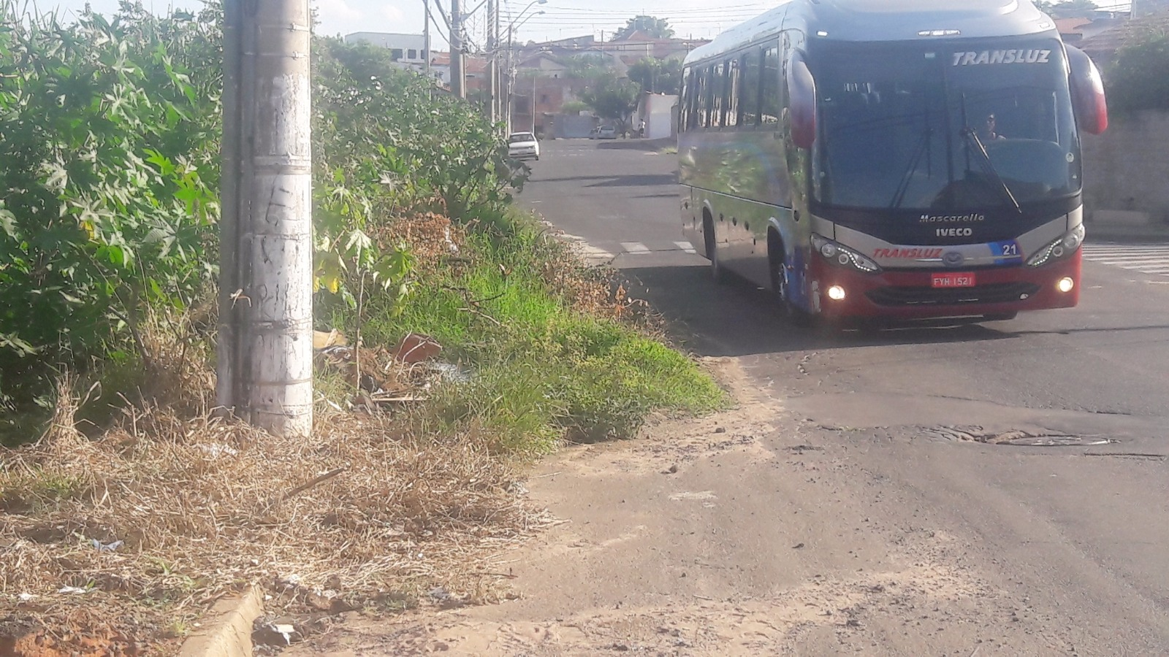

SALA DAS SESSÕES “VEREADOR SANTO RÓTOLLI”, aos 01 de março de 2017

VEREADOR LUIS ROBERTO TAVARES

